Перечень брошенных, разукомплектованных, бесхозяйных транспортных средств, принудительно перемещенных на площадку временного хранения по адресу: г. Воронеж, пр-т Труда, 107Б
дата перемещения | адрес | марка/модель/гос. номер/цвет | срок обращения за возвратом ТС | фотоматериалы
26.05.2020 | Ленинский пр-т, 156 | Газель  -  Белый | 26.08.2020 | 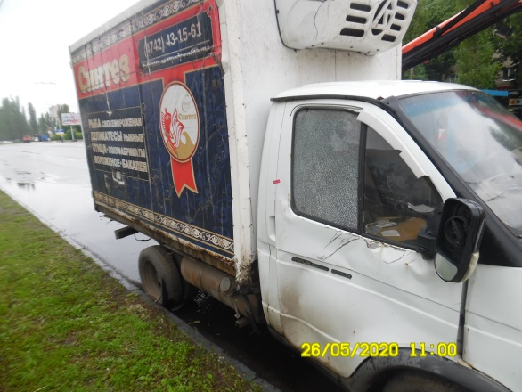 | 